# 面相对象程序设计实验报告

## 开发环境和简单程序



姓名：吴禹谷

学号：202332340116

班级：计算机科学与技术（初阳）231

学院：初阳学院

日期：2024年9月9日

1. 实验目的
2. 掌握Visual Studio的安装
3. 熟悉Visual Studio集成开发环境
4. 初步掌握控制台应用程序和Windows应用程序的创建
5. 实验要求
6. 熟悉Visual Studio的基本操作方法
7. 认真阅读相关章节的内容，尤其是案例
8. 反复操作，直到熟练为止
9. 实验步骤
10. 在自己的电脑上安装Visual Studio，建议安装VS2022社区版，下载地址如下：https://visualstudio.microsoft.com/zh-hans/downloads/。（本题不用上交）
11. 设计一个简单的C#控制台应用程序，逐行显示自己的学号、姓名、专业等信息。运行效果如下图

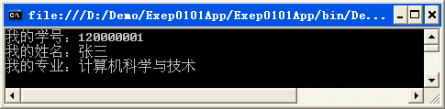

1. 设计一个C# Windows应用程序，实现个人信息的（包括学号、姓名、性别、年龄、专业等的输入操作）。请自己设计界面效果
2. 设计一个简单的计算器，实现两个数的加、减、乘、除和求幂计算（要求所有输入均为整数），运行效果如下图

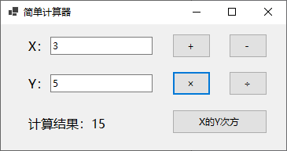

1. 实验总结

本次实验主要学习了 Visual Studio 的安装和使用，以及如何使用 C# 语言进行控制台应用程序和 Windows 应用程序的创建。

控制台应用程序：通过创建控制台应用程序，我掌握了如何使用 C# 语言输出信息到控制台，并实现了简单的信息展示功能。该程序运行时，会逐行显示我的学号、姓名、专业等信息，实现了实验要求的功能。

Windows 应用程序：Windows 应用程序的创建过程比控制台应用程序更为复杂，需要设计界面并使用控件来实现交互。我设计的 Windows 应用程序界面简洁明了，包含了输入个人信息（学号、姓名、性别、年龄、专业）的文本框和按钮。用户输入信息后，点击按钮即可完成信息的输入操作。

计算器应用程序：计算器应用程序的实现过程涉及了运算符的判断和运算结果的计算，需要对 C# 语言的运算符和基本语法有较好的掌握。该程序实现了两个整数的加、减、乘、除和求幂计算，并能够根据用户输入的运算符进行相应的运算。程序运行时，界面清晰，操作简单，能够满足基本的计算需求。

总结：通过本次实验，我熟悉了 Visual Studio 集成开发环境，掌握了 C# 语言的基本语法和编程方法，并能够独立完成简单的控制台应用程序和 Windows 应用程序的创建。

后续学习计划：深入学习 C# 语言的高级特性，例如面向对象编程、泛型编程等。学习使用 Visual Studio 开发更复杂的 Windows 应用程序，例如使用事件处理、数据绑定等技术。探索其他编程语言和开发工具，例如 Java、Python 等，拓宽自己的技术视野。